Instalación de Ubuntu Server y Odoo

1.-Lo primero es crear una maquina virtual ubuntu y le añadimos donde pone unidad optica la imagen de disco de ubuntu server

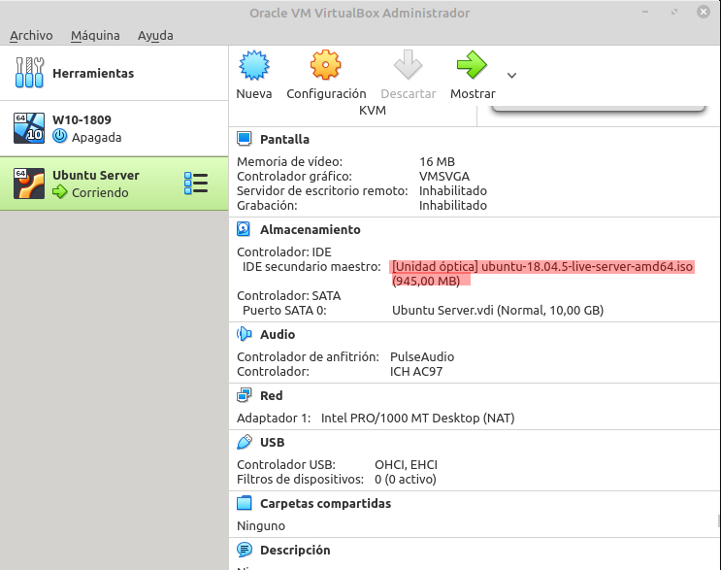
2.- Posteriormente arrancamos la maquina virtual y tendremos que configurarla, todo esto sin entorno gráfico. Después pedirá reiniciarla y así accederemos a la linea de comandos de la maquina
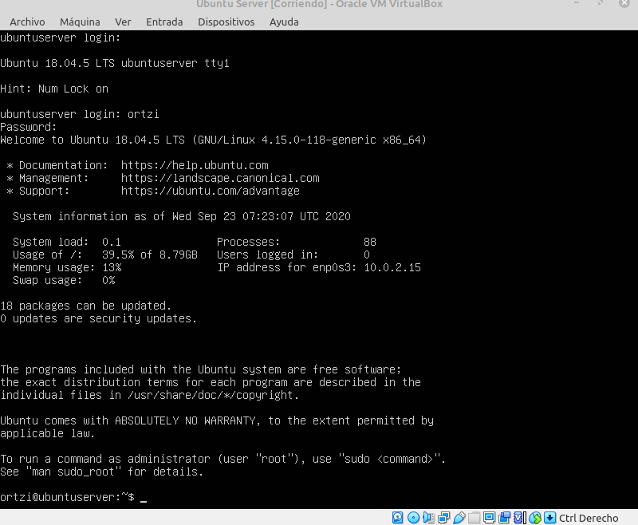
3.-A continuación actualizamos el servidor Linux con sudo apt-get update y descargamos las actualizaciones con sudo apt dist-upgrade, para así instalar ya el entorno gráfico, que en este caso el que he instalado es lubuntu

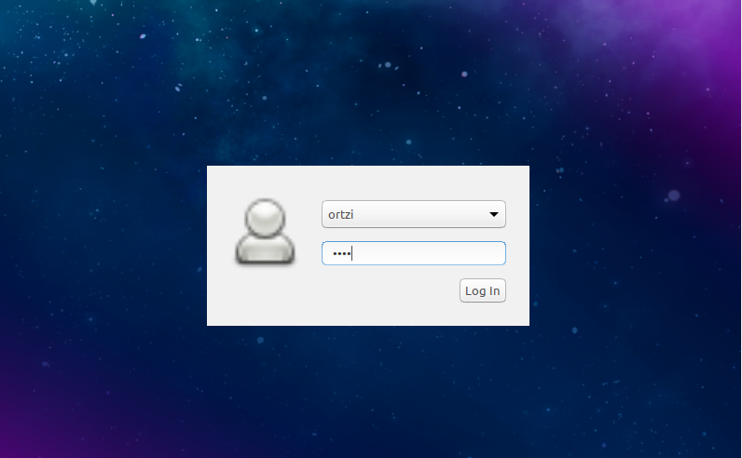
4.-Tras todo esto instalaremos el guest additions. Para esto descargaremos la iso de los guest additions en internet y lo montaremos sobre nuestra maquina virtual para posteriormente instalarlas

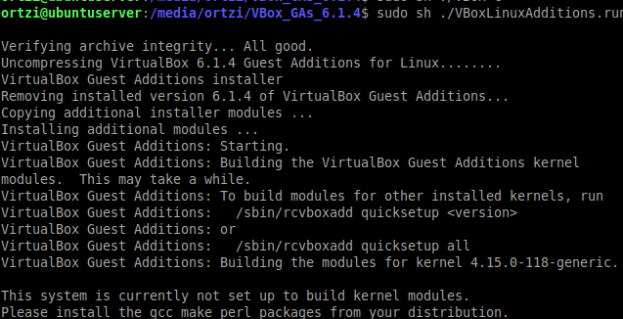

5.-Despues empezaremos con la instalacion de Odoo, para ello, empezaremos instalando git PIP y node.js y crearemos un usuario llamado odoo
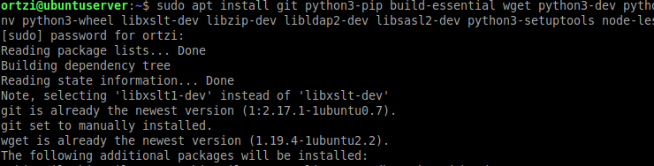
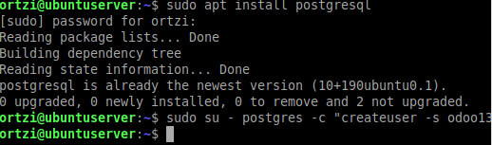

6.-A continuacion instalaremos Wkhtmltopdf, descargandolo de la nube de un repositorio en github

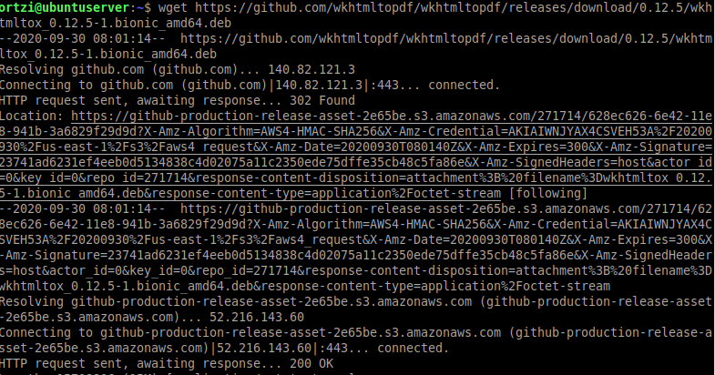
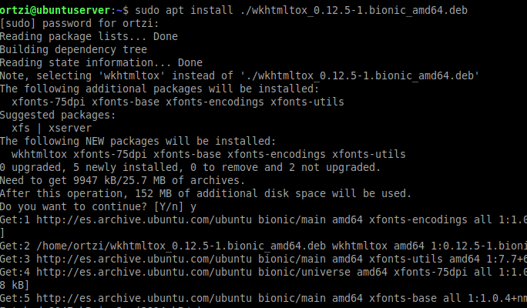

7.-Lo siguiente que haremos sera instalar y configurar odoo en nuestra maquina virtual

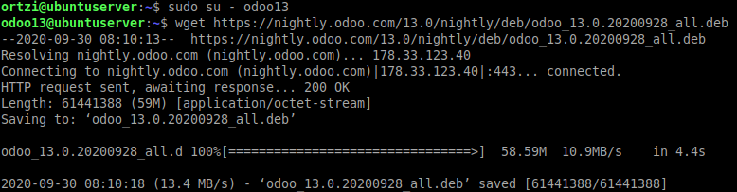
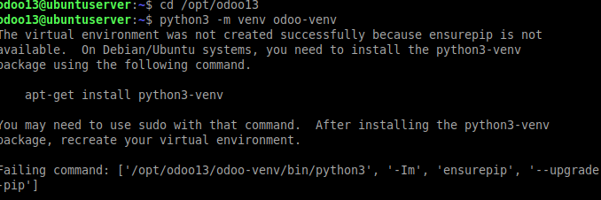
8.-Para que todo funcione debidamente descargaremos odoo de nigthly y lo desenpaquetaremos

